**10. Поиск в глубину. Мост.**

**Поиском в глубину** (**DFS**) называется рекурсивный алгоритм обхода дерева или графа, начинающий в корневой вершине (в случае графа её может быть выбрана произвольная вершина) и рекурсивно обходящий весь граф, посещая каждую вершину ровно один раз.

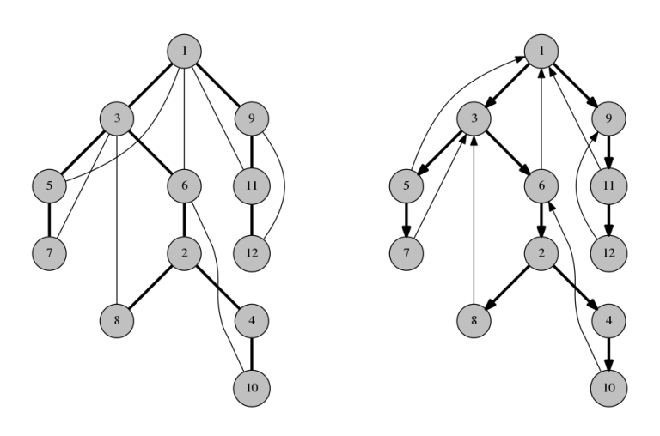

= 1, 3, 5, 7, 6, 2, 8, 4, 10, 9, 11, 12

**Мостом** называется ребро, при удалении которого связный неориентированный граф становится несвязным.

**Мостами будут красные ребра:**

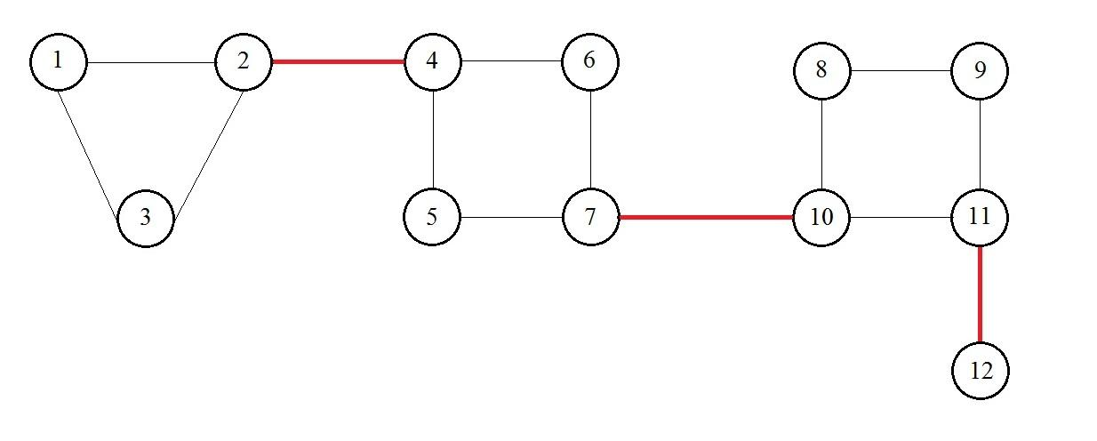

**Точкой сочленения** называется вершина, при удалении которой связный неориентированный граф становится несвязным и увеличивает число компонентов связности.

